

 个人信息

年龄

29

现住城市

北京市朝阳区

手机号

135xxxx9999

邮箱

xxxx@xxx.com

工作经验

7年

求职意向

从事职业： java技术经理

期望月薪： 25K-30K

教育背景

学校名称： 北京某大学

就读时间： 2007.07-2011.06

所学专业： 计算机科学与技术

学历学位： 本科
z  _{s}
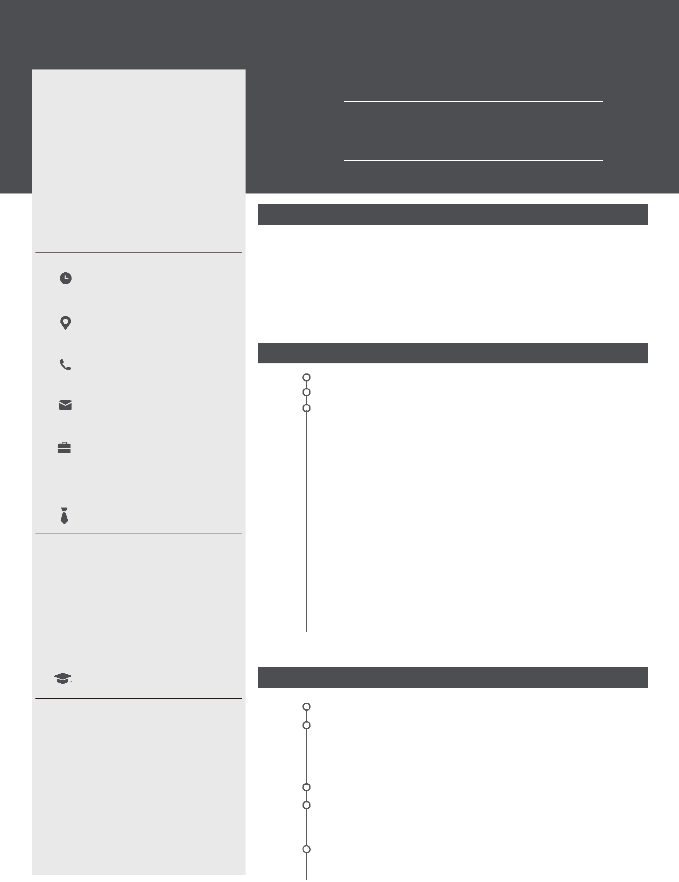

张 三

自我评价

篇幅勿太长控制在300字以内，做到突出自身符合目标岗位要求的卖点，凸显技术能力、项目规模、业绩、管理水平等，避免过多使用形容词，通过数据及实例对自身价值进行深化。如：1.在日活X万产品的互联网公司管理java X人团队，具有PMP认证，能协调组织、规划管理技术部门日常工作；2.熟悉敏捷开发，X年以上的架构管理和java开发经验，熟练运用主流开源框架（SSH/I），具有丰富的高并发访问、大数据量处理、性能优化等相关经验。 3.熟悉Oracle、 Sql Server、Mysql等数据库设计；4.开发过的XX个项目累计为XX人次提供服务支撑；5.有X年需求分析与管理经验。

工作经历

公司名称 | 北京某互联网科技有限公司 | 职位名称: java技术经理
税前月薪 | 15k-20k | 在职时间: 2011.06-至今
工作描述 | 工作经验的时间采取倒叙形式，最近经历写在前面；工作经验的描述与目标岗位
 | 的招聘要求尽量匹配，用词精准；工作成果尽量以数据来呈现，突出个人技术亮
 | 点以及做出的贡献；描述尽量具体简洁。如：
 | 1.作为java及中台负责人，对XXX App （日活X万）产品提供整体开发及组内外
 | 管理协调工作：A:主导架构设计流程： 1.1前端iOS/Andriod通过servlet调用中
 | 后台服务;1.2后台服务分层，FRONT-MID-DATA; 1.3前后台间使用DNS负载均
 | 衡；
 | 2.为产品提供全部java研发支撑及数据库改造：涉及中台接口体系搭建,XX查询,
 | XXX交易管理,对外提供或支持第三方XX研发服务；累计开发的XX个项目及开发
 | 的XX功能共为XX人次提供技术服务；
 | 3.架构改造：3.1前端定制ETERM3.2后台OSGI服务；前后台通过MQ进行访
 | 问。 3.3整个后台服务是集成在JCF(自研)的分布式服务架构上；3.4主导XX行业
 | 中老的业务（fortran编写）转成java代码的开发；
 | 4.期间学习了Fortran，可以进行业务层面的开发迁移。 架构上也使用了公司内
 | 部的JCF中间件，Spring+JDBC,系统交互也是MQ。 同时负责了X次功能重构，
 | 包括一些业务静态数据的使用，采用redis进行存储，启动加载内存，同时使用
 | redis的pub/sub功能进行内存数据的实时更新。
项目经验
项目名称 | 某汽车品牌4S店保养管理系统 | 项目职位: java开发工程师
项目时间 | 2013.09-2014.2
 | 1.内容清晰，结果导向；2.与目标申请岗位相结合，升华内容；3.可参考STAR法
 | 则来写：Situation：背景与简介？Task：目标任务？Action：技术实现概述与
 | 亮点挑战？Result：项目成果与收益？如：
项目描述 | 实现某主机厂全国4S店在线实时查询车主保养管理服务体系。
项目职责 | 参与XX技术架构新建与改造，完成XX项产品技术评审并分析实施XX技术策略与
 | 方案，通过XX技术语言进行XX个模块的开发、改造XX框架，共同完成项目的全
 | 部中后台技术开发与支持服务
项目业绩 | 获得本项目的XX贡献奖，帮助实现项目目标。为XX家4S店XX人提供产品技术支
 | 持及后续维护服务，实现系统查询车主保养记录、保养下单及CRM维护等服
 | 务，该系统顺畅完成XX项需求指标。

z _{s}

